OPLEIDING LERAAR BASISONDERWIJS  LESSCHEMA REKENEN |  |  |  |  | 
Student: | Jelmer SIkma | Stageschool: | Obs Buttinga | Groep: |  | 3
Klas (pabo): | 1b | Plaats: | Oosterwolde | Aantal leerlingen: |  | 14
ppi’er: | Mevrouw Bruins | Coach: | Mevrouw Hindriks | Datum: |  | 15-02-2023
Verantwoording van de les:  Door te leren rekenen met geld bereid je de leerlingen voor op hun toekomst van betalen. De leerlingen leren met behulp van afbeeldingen van munten en biljetten handig te tellen van bedragen tot en met 20 euro. Ook oefenen de leerlingen met het betalen van bedragen met zo min mogelijk munten en biljetten. Dit wordt gekoppeld aan optellen en aftrekken. |  |  | Opdracht:  Korte omschrijving van de opdracht  De leerlingen gaan rekenen met muntgeld in hun schrift
Bronnen:
Geef hier aan welke rekenmethode en literatuur je hebt geraadpleegd.

Getal en ruimte Jr.

Reflectie vooraf:
Wat voor belangrijke informatie (belangrijke rekentaal, oplossingsmanieren, materialen, modellen en misconcepties) heb je gehaald uit de bronnen?

Ik heb mijn doel en de les gehaald uit de methode. Ik geef de les zoals beschreven is. Ik vind het belangrijk om voor de klas met voorbeelden de sommen goed uit te leggen.

Bekwaamheidseisen:
Kies maximaal drie bekwaamheidseisen. Schrijf onder je bekwaamheidseisen kort welk concreet gedrag je wilt laten zien.
- Kennis heeft van digitale leermaterialen en leermiddelen en de technische en pedagogisch-didactische mogelijkheden en beperkingen daarvan kent;
Wanneer het digibord niet doet wat hij moet doen de les zo voorbereiden dat het ook zonder digibord lukt.

- Doelmatig gebruik kan maken van beschikbare digitale leermaterialen en leermiddelen;
Wanneer het digibord doet wat hij moet doen wil ik doelmatig gebruikmaken van de beschikbare digitale leermaterialen en leermiddelen.

Persoonlijke leerdoelen/uitdagingen van de student:
- Ik wil tijdens mijn les spreken met een duidelijke stem.
- Ik wil mijn les binnen de gekozen tijd geven. -> goede tijdbewaking

Lesdoel(en):  Geef concreet aan wat de kinderen aan het eind van de les moeten kennen/kunnen. Formuleer de doelen van je les zoveel mogelijk in termen van meetbaar (zichtbaar) leerlinggedrag. Let op het onderscheid in product- en procesdoelen.  Dit is les 1 de nieuwe week. Per week zijn er doelen vanuit de methode:  -munten van 1 en 2 euro herkennen.  -biljetten van 5, 10 en 20 euro herkennen.  -optellen en aftrekken met bedragen tot en met 20 euro.  -gepast betalen tot en met 20 euro.  Na overleg met mijn docent is het doel voor mijn les:  -De leerlingen herkennen aan het einde van de les de munt van 1 euro. |  |  | Beginsituatie:  Beschrijf zo nauwkeurig mogelijk:  - wat de kinderen al weten en kunnen. Leg hierbij de relatie met je lesdoel.  - hoe de les aansluit bij deze groep leerlingen (betekenis)  Raadpleeg je coach en verdiep je in de methode/leerlijn  De leerlingen zijn aan het oefenen met sommen optellen en aftrekken tot en met 20. De leerlingen hebben eerder gewerkt met geld maar dan tellen tot en met 10. Ze gaan nu verder met doortellen optrekken en aftrekken tot en met 20.
Hoe ga ik na of leerlingen het lesdoel hebben behaald?  Door de schriften te controleren of ze de sommen goed gemaakt hebben.  Wanneer dit niet het geval is laat ik de kinderen hun werk verbeteren en help ik ze te snappen wat 1 euro is. Dit door te werken met praktijkvoorbeelden (geld wat we op school hebben). |  |  | Hoe ga ik na of ik mijn persoonlijke leerdoelen heb bereikt?  Ik film mijn les zodat ik goed kan horen of ik luid en duidelijk praat.  Ik film mijn les zodat ik precies kan zien hoeveel tijd ik per onderdeel gebruik. Zo kan ik een volgende keer het onderdeel wat te veel tijd in beslag nam aanpassen.

Fase  + Tijd | Wat ik als leerkracht doe: | Wat de leerlingen doen: | Hoe ik het organiseer: | Begeleidingsopmerkingen van mentor/stagebegeleider:
Terugblik  5 min  Oriëntatie  5 min  Uitleg  5 min  (Materiaal  Modellen  Oplossingen  Taal)  Begeleide inoefening  5 min  Zelfstandig werken  20 min  Evaluatie  5 min  Terug- en vooruitblik  2 min | Ik ga kort uitleggen waar we over gaan werken: Geld. Ik stel een  aantal vragen aan de leerlingen wat je kan doen met geld.  Ik ga een aantal voorbeeldsommen  klassikaal doen met de leerlingen.  Ik neem kleingeld en briefgeld mee en nodig leerlingen uit in mijn winkel.  Ik leg de sommen via het digibord klassikaal uit. De sommen die 1 en 2 doen we samen.  De sommen 3, 4, 5, 6. 7 en 8 leg ik uit en mogen ze zelfstandig maken.  De leerlingen maken zelfstandig de sommen in hun schrift. Ik loop rondjes en controleer waar nodig.  Ik vraag weer een aantal leerlingen in mijn winkel om te controleren of ze met de 1 euro kunnen betalen.  Ik sluit de les af en vertel kort waar we morgen verder over gaan werken. | De leerlingen zitten op hun plaats en  luisteren naar mijn uitleg.  De gekozen leerlingen komen winkelen in mijn winkeltje.  De leerlingen doen samen met mij som 1 en  2 in hun schrift.  De leerlingen luisteren naar mijn uitleg.  De leerlingen gaan zelfstandig aan het werk en maken hun 8 sommen. Wanneer ze klaar zijn leveren ze hun werk in op de nakijktafel.  Een aantal leerlingen komt winkelen in mijn winkel.  De leerlingen kijken kort mee wat we de volgende les gaan doen. | Ik stel de volgende vragen:  - Wat kun je doen met geld  - Waar kun je betalen?  - Waarom is geld handig?  Ik heb een bak met kleingeld en laat de leerlingen dingen kopen in mijn winkel.  De leerlingen hebben hun schrift open op de juiste pagina en doen de sommen klassikaal mee. Ik zorg ervoor dat alle leerlingen betrokken blijven.  Ik zorg ervoor dat de leerlingen aandachtig luisteren naar mijn uitleg door de juiste stem te gebruiken.  Ik loop rondjes en ondersteun waar nodig.  Ik speel een winkeltje na.  Ik vertel de inhoud van de volgende les.

Opmerkingen coach n.a.v. de gegeven les(sen)
- Heeft de student zich adequaat voorbereid? Zo ja: waaruit blijkt dat? Zo nee: wat ontbreekt er?

- Paste de uitgevoerde activiteit bij de gekozen bekwaamheidseisen? Zo ja: waaruit blijkt dat? Zo nee: wat ontbreekt er?

Het lesverloop
- Wat ging goed | - Wat ging minder goed
- Adviezen

Reflectie op mijn les volgens de reflectiecirkel van Korthagen
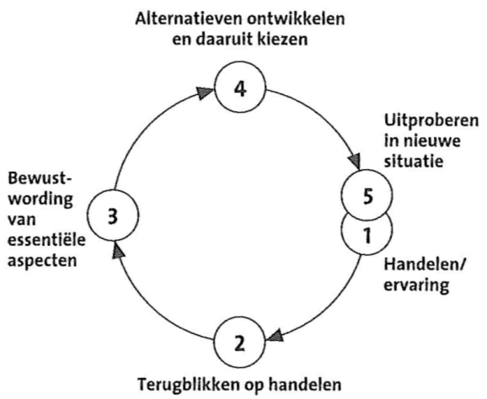

Beantwoording van de volgende vragen:
- Wat is er gebeurd? ( = terugblikken) (1, 2)
- Wat vond ik hierin belangrijk? ( = bewustwording essentiële aspecten) (3)
- Tot welke voornemens of leerwensen leidt dit? ( = alternatieven ontwikkelen en daaruit kiezen) (4, 5)

